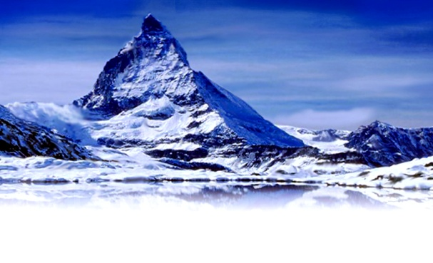

BERGESSENZEN und
Wasserfallessenzen
„Hilfe zur Selbsthilfe-im Kindes-und Kleinkindesalter“
Vortrag
Mittwoch 11.9.2013 18.30-19.30 Uhr
das Familienhaus
Hietzinger Hauptstr.71/3
1130 Wien

Durch seine Entstehung und natürlich auch seinen Standort, hat jeder einzelne Berg und Wasserfall ein sehr spezifisches Energiepotential. Kommt der Mensch mit diesem Berg in Berührung, sei es "persönlich" oder eben, die bereits vorhanden sind, werden nicht beeinflusst. in Form der Essenzen, tritt er mit seinem gesamten Energiekörper in Resonanz mit dem Berg und Wasserfall. Energiefrequenzen, die fehlen werden ergänzt. Frequenzen
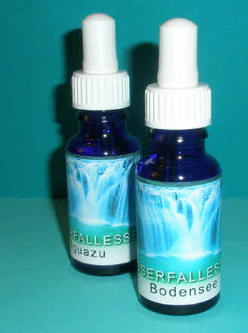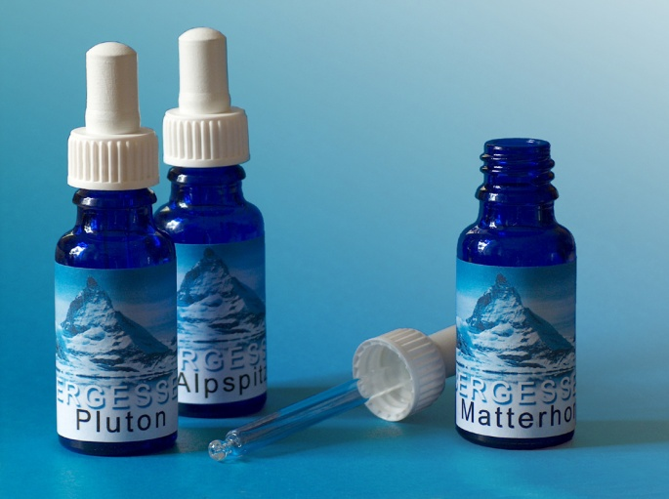

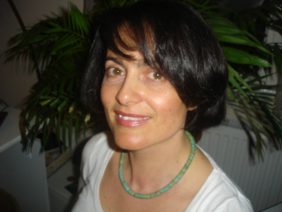
Referentin :
Mag. Dr. Doris Hauk
Pharmazeutin und Energethikerin
Tel:0676 / 326 66 19
Email:doris.hauk@aon.at

